1:上传头像(上传文件/上传视频...)

1.1 图示

1.2 目录结构

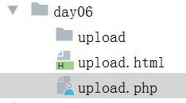

1.3:upload.html

#methods="post"

|  |  |
| --- | --- |
| get | post |
| 语义:获取 | 语义:传送 |
| 数据量：1KB | 数据量:8MB(传递) |
| 安全:不安全 | 安全:不安全 |

#enctype="multipart/form-data"

#将上传数据转换二进制数据流,默认文本

1.4:upload.php

2:验证码

3:音乐播放器